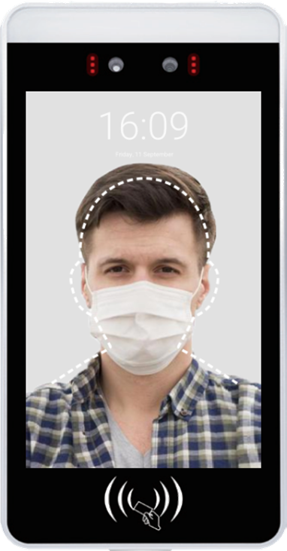
ТЕРМИНАЛ TC F1
Паспорт изделия

СВЕДЕНИЯ ОБ ОТГРУЗКЕ

Комплект поставки терминала TC F1
Терминал ТС F1, шт | 1
Паспорт, шт | 1
Кронштейн для крепления на стену | 1
Упаковка , шт | 1

Производитель: ООО «БиоСофтТрейд» Республика Беларусь, Минск, ул. Шафарнянская 11,
Тел./факс (+375 17) 378-60-66, 378-70-68
Серийный номер: 1E126001
Дата изготовления «_20__» ____11________ 2022__г. _____________________
подпись

М.П.

Поставщик: ______ООО БиоСофтТрейд_________________________________

Дата продажи «_26_» ____12______ 2022__г. _________________________
подпись

М.П.

Инсталлятор: _________________________________________________

Дата монтажа «____» _______________ 20____г. _________________________
подпись

ГАРАНТИЙНЫЙ СРОК ИСЧИСЛЯЕТСЯ С ДАТЫ ВВОДА В ЭКСПЛУАТАЦИЮ ТОЛЬКО ПРИ НАЛИЧИИ ОТМЕТКИ МОНТАЖНОЙ ОРГАНИЗАЦИИ, ИНАЧЕ С ДАТЫ ИЗГОТОВЛЕНИЯ!
1. НАЗНАЧЕНИЕ И ВОЗМОЖНОСТИ
Терминал TC F1 предназначен для построения систем контроля и управления доступом (СКУД) и систем учета рабочего времени (УРВ). Терминал TC F1 оснащен сенсорным дисплеем (опционально), двойной широкоугольной камерой.

Терминалы TC F1 обладают следующими возможностями:
– Идентификация сотрудника только по лицу (время операции менее 1 сек);
– Идентификация сотрудников в автоматическом режиме — нет необходимости прикасаться к устройству;
– Распознавание лица человека, находящегося в маске;
– Встроенный считыватель RFID;
– Управление 1-ой дверью или 1 турникетом (или другими запирающими устройствами, например, шлагбаумами);
– Подключение по Ethernet, Wi-Fi;
– Поддержка интерфейса Wiegand-26/34;
– Возможность выдавать выходной сигнал Wiegand-26/34 для интеграции с внешними системами;
– Наличие встроенного ПО;
– Возможность объединения нескольких устройств при помощи облака TargControl Cloud..

2. ТЕХНИЧЕСКИЕ ХАРАКТЕРИСТИКИ И КОМПЛЕКТНОСТЬ

Таблица 1 – Основные технические характеристики терминала TC F1
Напряжение питания, V DC | 12
Максимальная потребляемая мощность, Вт | 13,5
Максимальное коммутируемое напряжение для замка, не более, В | 48
Максимальный коммутируемый ток, не более, А | 4
Разрешение камеры, млн. пикс. | 2
Тип камеры | бинокулярная
Фокусное расстояние, м | 0,5 … 1,5
Размер экрана, дюймов | 8
Тип экрана | IPS
Разрешение экрана, пикс. | 800x1280
Оасстояние измерение термометра, м | ≤1
Точность измерения термометра, °С | ±0,3
Интерфейс USB, шт | 1
Интерфейс USB OTG, шт | 1
Wiegand-входы, шт | 1
Wiegand-выходы, шт | 1
Релейный выход, шт | 1
Ethernet | Есть
Wi-Fi | Есть
RS-232 | Есть
Крепление на стенку | Есть
Степень защиты корпуса, IP | 20
Температура окружающей среды, °С | -0 … +42
Максимальная относительная влажность (при 25 °С), не более, % | 80

3. СХЕМА РАЗЪЁМОВ ТЕРМИНАЛА

На рисунке 1 показано назначение проводов терминала TC F1.
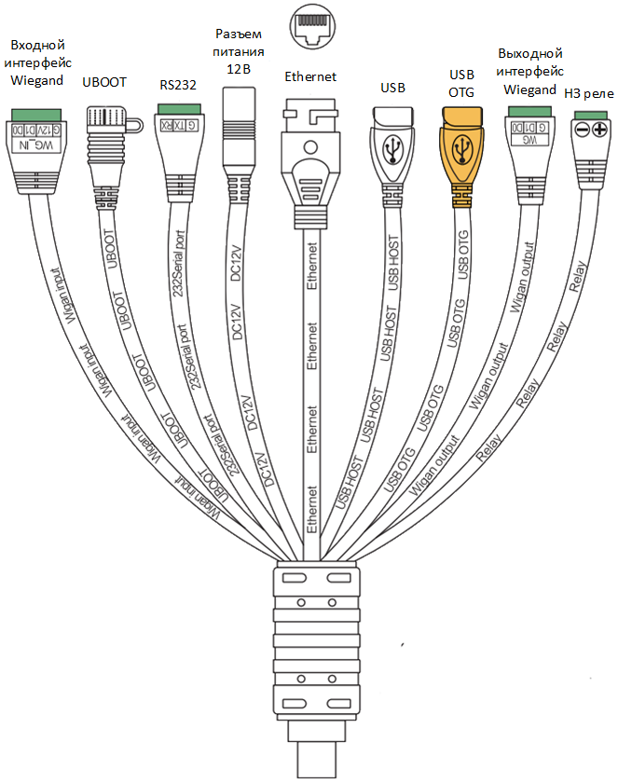
Рисунок 1 – назначение разъёмов терминала TC F1

4. НАЗНАЧЕНИЕ ИНДИКАЦИИ

Таблица 2 – назначение индикации
Состояние | Обозначение
Белый | Сотрудник находится в зоне видимости камер устройства
Зеленый | Сотрудник распознан (доступ разрешен)
Красный | Сотрудника не распознан (доступ запрещен)

5. УСЛОВИЯ ЭКСПЛУАТАЦИИ И ХРАНЕНИЯ

Терминал TC F1 в оригинальной упаковке предприятия-изготовителя допускается транспортировать только в закрытом транспорте (самолетах, железнодорожных вагонах, контейнерах, закрытых автомашинах, трюмах и т.д.).
Эксплуатация терминала допускается при температуре окружающего воздуха от +5°С до +55°С и относительной влажности воздуха до 80% при +25°С. Хранение терминала допускается в закрытых помещениях при температуре окружающего воздуха от 0°С до +50°С и относительной влажности воздуха до 80% при +25°С.

6 ГАРАНТИЙНЫЙ ТАЛОН

1. Гарантийный срок эксплуатации на терминал ТС F1 составляет 1 год. Гарантия распространяется на все узлы и модули терминалов.
2. Гарантия действует при наличии гарантийного талона с печатью фирмы-изготовителя.
3. Гарантия не распространяется на устройства с механическими повреждениями корпуса, следами попадания влаги, следами неправильного подключения.
4. Гарантийный срок исчисляется с даты монтажа или ввода в эксплуатацию при наличии соответствующей отметки на первой странице паспорта. Гарантия не может составлять более 1 года с даты изготовления терминала. При отсутствии отметки монтажной организации, гарантия исчисляется с даты изготовления.
5. Сервисная организация вправе затребовать документ, подтверждающий дату проведения монтажа и ввода в эксплуатации.
6. При возникновении вопросов по работе терминала необходимо обращаться в организацию, которая осуществляла монтаж устройства либо в организацию, в которой он был приобретен.
7. Гарантийный ремонт осуществляется у организации-изготовителя либо уполномоченной организацией по месту монтажа при наличии договора на техническое обслуживание.

- - - - - - - - - - - - - - - - - - - - -- - - - - - - - - - - - - - - - - - - - - - - - - - - - - - - - - - - - - - - - - - - - - - - - - -

Талон №1
Характер неисправности: ____________________________________________________
__________________________________________________________________________
__________________________________________________________________________
__________________________________________________________________________
Внешний вид: ______________________________________________________________
__________________________________________________________________________
Приемщик: ________________________________________________________________
Дата приема в ремонт: «____» ____________20___г.
Неисправность: ____________________________________________________________
__________________________________________________________________________
Результат ремонта: _________________________________________________________
__________________________________________________________________________

- - - - - - - - - - - - - - - - - - - - -- - - - - - - - - - - - - - - - - - - - - - - - - - - - - - - - - - - - - - - - - - - - - - - - - -

Талон №2
Характер неисправности: ____________________________________________________
__________________________________________________________________________
__________________________________________________________________________
__________________________________________________________________________
Внешний вид: ______________________________________________________________
__________________________________________________________________________
Приемщик: ________________________________________________________________
Дата приема в ремонт: «____» ____________20___г.
Неисправность: ____________________________________________________________
__________________________________________________________________________
Результат ремонта: _________________________________________________________
__________________________________________________________________________

